مشروع لمقرر التعلم الآلي

رمز المقرر CS461

**تصنيف الرسائل الإلكترونية للكشف عن البريد المزعج**

**Categorize spam detection emails**

إعداد: سليمان حسن القره مانلى

ربيع - 2023

**Background:**

في العالم الحديث، أصبح التصنيف التلقائي للنصوص من الأنشطة الهامة في مجال استخدامات التعلم الآلي. يستخدم تصنيف النصوص لتحديد فئة أو تصنيف لنص معين استنادًا إلى محتواه. من بين التطبيقات الشائعة لتصنيف النصوص تصنيف البريد الإلكتروني إلى الرسائل الإلكترونية المزعجة (السبام) والرسائل الإلكترونية العادية.

**Method:**

تم استخدام مجموعة من النماذج لتنفيذ تصنيف البريد الإلكتروني في هذا الكود. تضمن ذلك نموذجين رئيسيين: نموذج Naive Bayes ونموذج Logistic Regression. تم استخدام تقنية Bag-of-Words مع تحويل النصوص إلى تمثيل رقمي باستخدام CountVectorizer.

**Experiment:**

قام البرنامج بقراءة بيانات البريد الإلكتروني من ملف CSV وتنظيفها من القيم المفقودة. ثم قام بتدريب كلٍ من النموذجين باستخدام البيانات النصية المتاحة. تم قياس دقة النماذج باستخدام مصفوفة الارتباك (Confusion Matrix) وحساب الدقة (Accuracy Score).

**Conclusion:**

توصل البرنامج إلى أن نموذج Naive Bayes حقق متوسط دقة يبلغ حوالي 98.22%، بينما حقق نموذج Logistic Regression متوسط دقة يبلغ حوالي 99.84%. يمكن استخدام هذه النتائج لتصنيف البريد الإلكتروني بشكل فعال وتحديد ما إذا كان البريد الإلكتروني مزعجًا (سبام) أم لا.

**References:**

* Scikit-learn: Machine Learning in Python, Pedregosa et al., JMLR 12, pp. 2825-2830, 2011.
* A Comparison of Event Models for Naive Bayes Text Classification", Mccallum, A., Nigam, K. in AAAI-98 Workshop on Learning for Text Categorization, 1998.
* Logistic Regression", Wikipedia, [Online]. Available: <https://en.wikipedia.org/wiki/Logistic_regression> . Accessed: Mar. 20, 2024.

**توثيق الكود الخاص بتصنيف البريد الإلكتروني**

**المقدمة:**

يعتبر كود تصنيف البريد الإلكتروني برنامجًا مكتوبًا بلغة Python يهدف إلى تصنيف الرسائل الإلكترونية إلى فئتين: الرسائل المزعجة والرسائل غير المزعجة باستخدام نموذجين في تعلم الآلة: نموذج نايف بايز ونموذج الانحدار اللوجستي. يهدف هذا الوثائق إلى توثيق الكود بشكل مفصل لفهم كيفية عمله والاعتمادات المستخدمة.

**الاعتمادات:**

- pandas: لتلاعب البيانات وقراءة ملفات CSV.

- scikit-learn: لتنفيذ خوارزميات تعلم الآلة وتقييم أدائها.

**بنية الكود:**

يتكون الكود من classes التالية:

1. نموذج NaiveBayesModel:

- يعرف هذا النموذج نموذج نايف بايز المستخدم لتصنيف البريد الإلكتروني.

- يبدأ بتهيئة نموذج Multinomial Naive Bayes وكائن CountVectorizer.

- الطرق:

- `train(X_train, y_train)`: يدرب النموذج نايف بايز على البيانات التدريبية المقدمة.

- `predict(X_test)`: يقوم بعمل توقعات على بيانات الاختبار باستخدام النموذج المدرب.

2. نموذج LogisticRegressionModel:

- يعرف هذا النموذج نموذج الانحدار اللوجستي المستخدم لتصنيف البريد الإلكتروني.

- يبدأ بتهيئة نموذج الانحدار اللوجستي مع حد أقصى لعدد الدورات يساوي 1100 وكائن CountVectorizer.

- الطرق:

- `train(X_train, y_train)`: يدرب نموذج الانحدار اللوجستي على البيانات التدريبية المقدمة.

- `predict(X_test)`: يقوم بعمل توقعات على بيانات الاختبار باستخدام النموذج المدرب.

3. فئة EmailClassifier:

- تدير هذه الفئة عملية تصنيف البريد الإلكتروني بأكملها.

- يتم تهيئتها مع مسار الملف الذي تحتوي عليه البيانات و يتم تهيئة Object من NaiveBayesModel و LogisticRegressionModel.

- الطرق:

- `read_data()`: يقرأ البيانات البريد الإلكتروني من ملف CSV محدد بواسطة مسار البيانات.

- `clean_data()`: يقوم بتنظيف البيانات عن طريق ملء القيم المفقودة وإزالة الصفوف ذات قيم نصية مفقودة.

- `train_models()`: يقوم بتدريب نموذجي النايف بايز والانحدار اللوجستي على البيانات المنظفة وطباعة مصفوفة الارتباك لكل نموذج.

- `predict_single_text(text)`: يتنبأ بتسميات الفئة (مزعجة أو غير مزعجة) لنص واحد مدخل من قبل المستخدم باستخدام النموذجين.

4. الكتلة الرئيسية للتنفيذ:

- في الكتلة الرئيسية، يتم إنشاء مثيل لفئة EmailClassifier، ثم يتم قراءة البيانات وتنظيفها، وتدريب النماذج، وأخيرًا تقديم التنبؤات لنص مدخل من قبل المستخدم.

التنفيذ:

لتنفيذ الكود:

1. تأكد من تثبيت الاعتماديات المطلوبة (pandas وscikit-learn).

2. حدد مسار ملف البيانات الخاص بالبريد الإلكتروني.

3. قم بتشغيل البرنامج، وسيتم تدريب النماذج، وطباعة مقاييس أدائها، ومن ثم يطلب من المستخدم إدخال نص للتنبؤ به.

**الاستنتاج:**

يوضح كود تصنيف البريد الإلكتروني تنفيذ نموذجين شهيرين في تعلم الآلة لتصنيف الرسائل الإلكترونية. من خلال استخدام خوارزميات نايف بايز والانحدار اللوجستي، يقوم الكود بفعالية بتصنيف الرسائل الإلكترونية إلى فئتين: الرسائل المزعجة والرسائل غير المزعجة، مما يبرز إمكانيات تعلم الآلة في تطبيقات تصفية البريد الإلكتروني.

**البرنامج:**

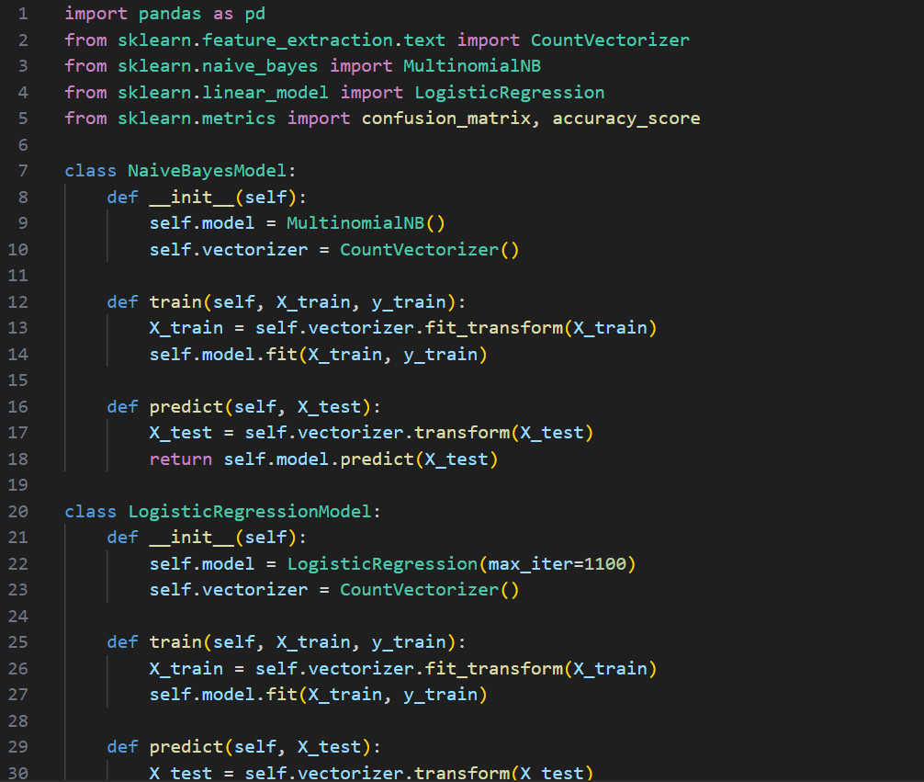

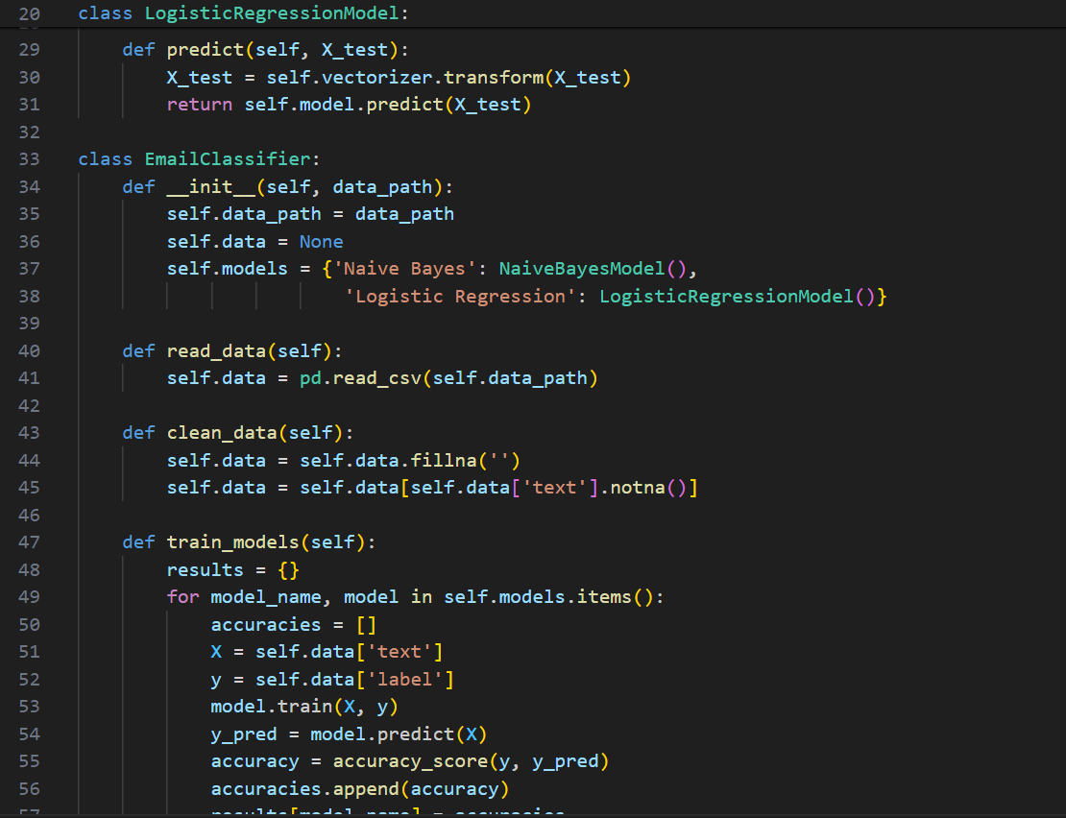

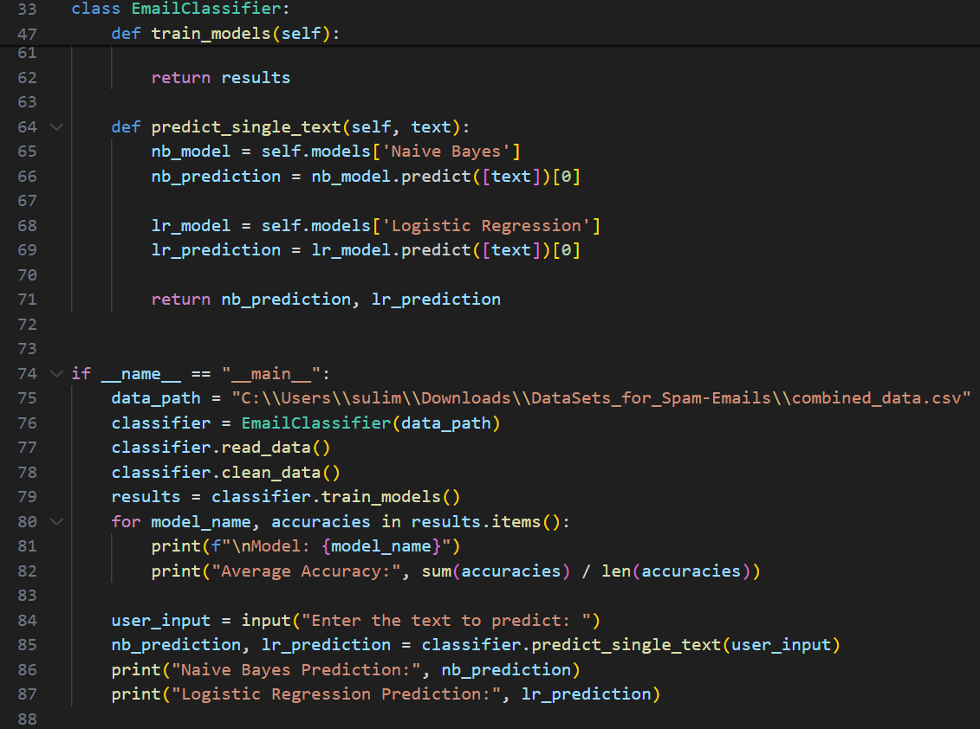

**النتائج:**

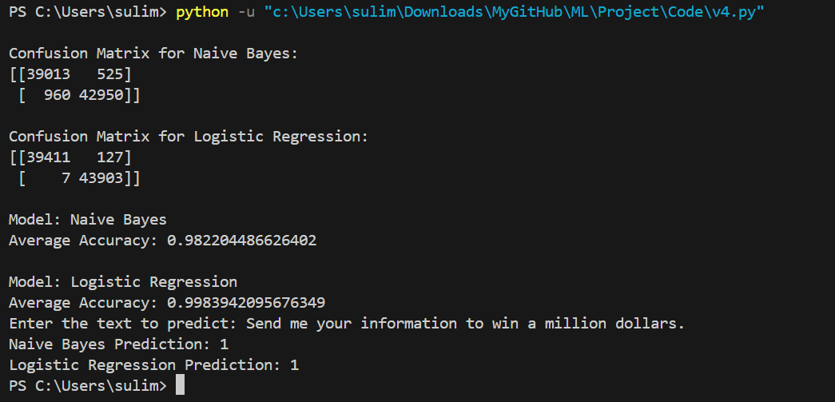

ملاحظات:

عند استعمال جزء قليل من الداتا ست تقوم Naïve Bayes بالتعلم بدقة اكتر من Logistic Regression.

وهذا بسبب ان Naïve Bayes سريعة التعلم.

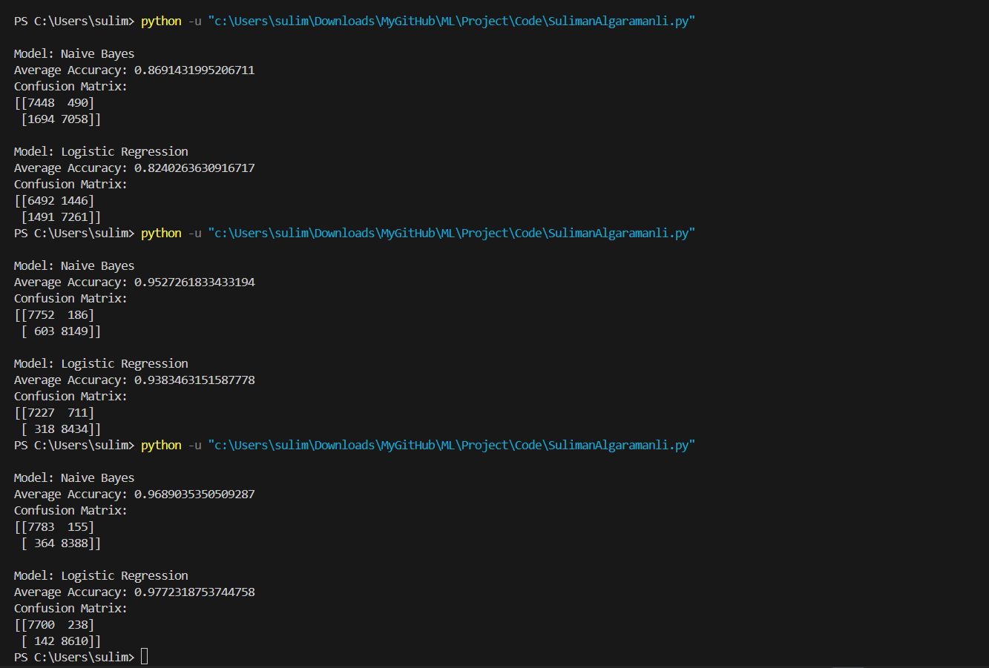

صف فقط. 10,000عند استعمال

عند استعمال 100 صف فقط.

صف فقط. 1,000عند استعمال

ولكن عند استعمال الداتا كاملة,000 80 سطر صف تقريبا. تكون نتيجة الدقة متقاربة وغالبا ما تتفوق Logistic Regression.

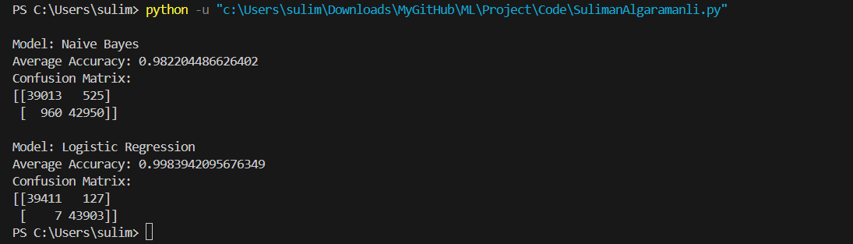

صف فقط. 80,000عند استعمال